**ŽILINSKÁ UNIVERZITA V ŽILINE**

**FAKULTA RIADENIA A INFORMATIKY**

**INFORMATIKA 1**

Semestrálna práca

Rebeka Panáková 5ZYR11

**Školský rok 2021/2022**

# **ZADANIE SEMESTRÁLNEJ PRÁCE**

Zadanie semestrálnej práce sme si zvolili hru ,,padajúce kvapky“. Pre jej zrealizovanie sme najskôr vytvorili ponuku, kde používateľovi dáme možnosť vybrať si akciu, ktorú chce vykonávať. V menu sa nachádzajú položky: hrať samotnú hru, výpis údajov o všetkých odohraných hrách zo súboru, informácie o hráčoch a ich skóre, možnosť vyhľadania konkrétneho alebo najlepšieho hráča a ukončenie aplikácie.

# **Triedy**

Program obsahuje vlastné triedy:

* Hra
* Hrac
* Kvapka
* Kvietok
* Main
* Narocnost
* Zivoty

A použité triedy z cvičení:

* Casovac
* Kruh
* Manazer
* Obrazok
* Platno
* Trojuholnik

Dokumentáciu k daným triedam nájdeme v priloženom priečinku ,,doc“.

# **Program**

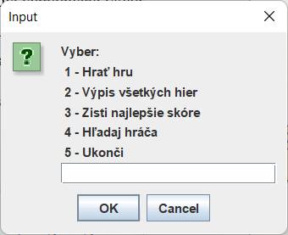Pri spustení programu sa nám zobrazí ponuka (Obrázok 1). Používateľ má na výber zvoliť si akciu, ktorú chce vykonávať. Prvá položka nám spustí naprogramovanú hru, ostatné pracujú s informáciami o predošlých hrách.

Obrázok

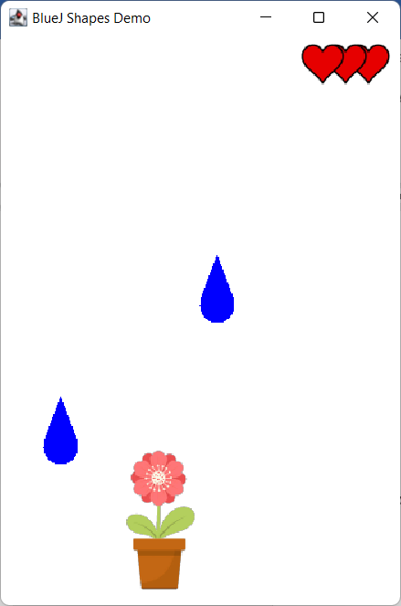Ak si používateľ zvolí ,,Hrať hru“ zobrazí sa mu hracia plocha. Tá poskytuje informácie o stave životov hráča. Má k dispozícií 3 životy, ktoré sa minú ak hráč nechytí kvapky. Hráča reprezentuje Kvietok, ktorý ovláda šípkami z klávesnice. Hra pokračuje dokým hráč má životy.

Obrázok

Po skončení hry vypíše hráčovi údaje o odohranej hre a uloží tieto informácie do súboru. Následne sa používateľovi opäť ukáže počiatočná ponuka, kde si môže zvoliť ďalšiu akciu.

**Obsah**

**ZADANIE SEMESTRÁLNEJ PRÁCE** 2

**TRIEDY** 3

**Program** 4

# **Zoznam obrázkov**

Obrázok 1 4

Obrázok 2 4